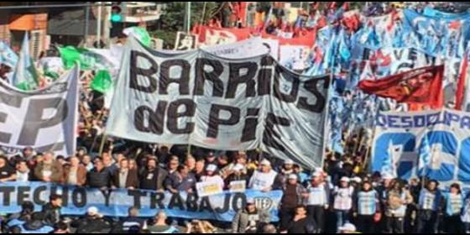
Emergencia social en Argentina

Los prelados se comprometen a prevenir los abusos sexuales a menores

A la Iglesia le "cuesta creer" que uno de cada tres argentinos sea pobre "en la tierra del pan"

"Como pueblo necesitamos sentarnos a la mesa del diálogo responsable y permanente"
Jesús Bastante, 14 de diciembre de 2016 a las 19:45
Cuesta creer que en la tierra bendita del pan, a uno de cada tres argentinos le falte comida, trabajo, salud, educación e igualdad de posibilidades para progresar
(José M. Vidal/Valores).-Los obispos argentinos están en vilo. Básicamente, por dos escándalos. Primero, el de los abusos sexuales de algunos clérigos, contra los que se comprometen a luchar a fondo. En segundo lugar, contra la situación de emergencia social que está viviendo el país. De ahí que denuncien que no es de recibo el que se subordine el bien común a los intereses electorales y pidan un diálogo "responsable" para salir de la situación.
La Conferencia Episcopal Argentina (CEA) anunció hoy que trabajará en la elaboración de propuestas para tratar la problemática de los abusos sexuales a menores por parte de sacerdotes. La iniciativa surgió en la reunión anual de la Comisión Permanente de la CEA, que en esta ocasión abordó, entre otros temas, este flagelo, al que calificaron como una "realidad dolorosa que genera el repudio de toda la Iglesia y la sociedad".
Según informaron a través de un comunicado, "los casos de abusos de menores por parte de sacerdotes, especialmente los últimos que se han conocido, han sido el centro de un extenso diálogo" en la primera jornada de esta reunión.
La Comisión Episcopal de Ministerios será la encargada de formar un grupo especializado que estudie el tema en profundidad, analizarán las experiencias de otras conferencias del organismo religioso y contarán con el aporte de diferentes expertos.
Además, también se aprobó confeccionar un protocolo que obligue a todos los sacerdotes y religiosos que se trasladen a otra diócesis presentar una declaración jurada aprobada por un superior que acredite su aptitud y ausencia de antecedentes.
Más allá de estas nuevas medidas, la CEA ya cuenta con una "guía de actuación en el caso de denuncias de los abusos sexuales en los que los acusados sean clérigos y las presuntas víctimas sean menores de edad (o personas equiparadas a ellos)".
Anticiparon también que esta problemática seguirá siendo debatida en la próxima Asamblea Plenaria "con el fin de acordar acciones concretas en torno a la prevención, detección y acompañamiento de estas situaciones".
En la primera jornada de esta reunión estuvieron presente el Secretario de Culto de la Nación, Santiago de Estrada; el Subsecretario, Alfredo Abriani y el asesor de esta cartera, Dr. Octavio Lo Prete.

Por otro lado, a Iglesia advirtió este miércoles que "la subordinación del bien común a intereses electorales (le) hacen mucho daño al país". Al tiempo que hizo un "llamado apremiante a los que tienen algún grado de decisión en la economía argentina, para que inviertan en fuentes de trabajos dignos y bien remunerados".
"Los cálculos mezquinos, la especulación financiera y la subordinación del bien común a intereses electorales, no responden a las expectativas y hacen mucho daño al país", se afirma en un mensaje con motivo de la Navidad difundido al término de la última reunión del año de la cúpula del Episcopado.
El señalamiento de los obispos se produce luego de que la oposición en la Cámara de Diputados diera media sanción a una reforma del impuesto a las ganancias que, para el gobierno, aumentaba irresponsablemente el déficit fiscal. Pero que ayer fue frenado en el Senado, abriéndose una instancia de diálogo.
También la Casa Rosada se viene quejando porque los empresarios no están invirtiendo tras el recambio de gobierno, lo que demora la reactivación de la economía, que sufre una recesión desde hace cinco años. Y que agrava la situación social, ya que más de un millón y medio de argentinos cayeron en la pobreza este año.
Los obispos, además, insisten con el ejercicio del diálogo ante las dificultades que afronta el país. "Como pueblo necesitamos sentarnos a la mesa, disponernos para el diálogo responsable y permanente, y así fortalecer nuestra aún frágil convivencia ciudadana. Que nadie se sienta excluido de esta invitación, porque la hora de la patria reclama de todos gestos de grandeza", manifiestan.
En ese sentido, dicen que "nada es fácil en la Argentina de ayer y de hoy, sobre todo para los que dependen de uno o dos sueldos, y ni pensar si la familia con varios hijos está al margen del sistema laboral y previsional. Ahí nuestra nación muestra su peor rostro, porque cuesta creer que en la tierra bendita del pan, a uno de cada tres argentinos le falte comida, trabajo, salud, educación e igualdad de posibilidades para progresar".
"Las estadísticas -añaden- visibilizan el número de los pobres, pero nunca alcanzarán a reflejar el dolor, la angustia e indignación de los padres que no pueden sostener a sus familias. La emergencia social, declarada hace unos días por el Estado Nacional, nos excusa de dar más ejemplos y comprueba esta cruda y cruel realidad que hoy padecen muchos compatriotas".
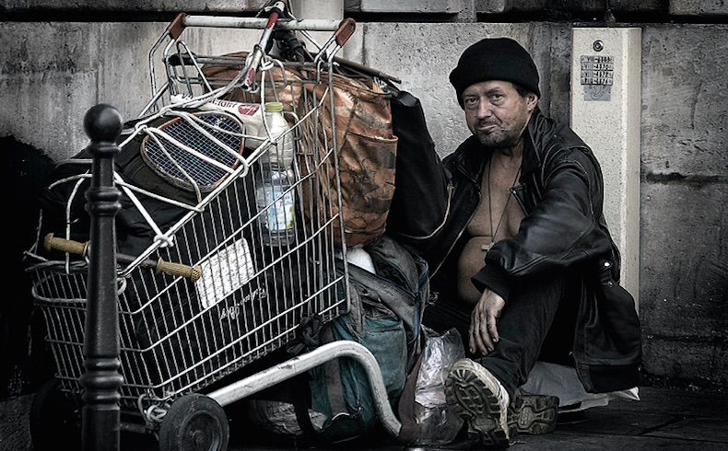
El texto completo del comunicado de los obispos argentinos:
"Jesús entra en nuestra casa para quedarse"
1. Faltan pocos días para celebrar la Navidad. Haremos memoria y fiesta por la noticia más bella, alegre y verdadera de todos los tiempos, que sigue iluminando al mundo: «Nos ha nacido un Salvador, que es el Mesías, el Señor» (Lc 2,11). Cuando nos reunamos como familia delante del pesebre, contemplemos el misterio de la humildad de Dios que viene a salvarnos. Esta fiesta de la fe, vivida en familia, nos invita a fortalecer nuestros vínculos. ¡Dejémonos conmover por este Dios manso, que entra en nuestra casa para quedarse!
2. Tenemos motivos para dar gracias a Dios por los dones espirituales con los que quiso alentar nuestro camino como Iglesia en la Argentina. El Jubileo del Año Santo nos ha unido más a la persona del Papa Francisco, incansable apóstol de la misericordia divina. Estamos convencidos de que sus enseñanzas nos comprometen a bajar a las manos nuestra fe, para que se traduzcan en gestos de caridad ante toda miseria humana: «Han pasado más de dos mil años y, sin embargo, las obras de misericordia siguen haciendo visible la bondad de Dios» (Misericordia et misera,18). Volver a confesar a un Dios compasivo y misericordioso nos ha acercado al origen amoroso de nuestra existencia.
3. El Niño Dios de nuestros pesebres revela el rostro de la misericordia y, al hacerse como uno de tantos (cf. Flp 2,7), nos ayuda a confiar en el perdón generoso del Padre Dios y nos invita a perdonar de corazón a nuestros hermanos. En este desborde de gracias, la Iglesia confirmó la santidad de dos hijos de nuestra tierra: San José Gabriel del Rosario Brochero y la Beata María Antonia de San José. Ambos fueron entusiastas evangelizadores, solícitos con los enfermos, los pobres y los presos. ¡Qué bueno sería que sus imágenes estuvieran junto a la Virgen María y a San José en el pesebre! En ellos también se manifestó el amor de Dios por su pueblo peregrino en la Argentina.
4. Nada es fácil en la Argentina de ayer y de hoy, sobre todo para los que dependen de uno o dos sueldos, y ni pensar si la familia con varios hijos está al margen del sistema laboral y previsional. Ahí nuestra nación muestra su peor rostro, porque cuesta creer que en la tierra bendita del pan, a uno de cada tres argentinos le falte comida, trabajo, salud, educación e igualdad de posibilidades para progresar. Las estadísticas visibilizan el número de los pobres, pero nunca alcanzarán a reflejar el dolor, la angustia e indignación de los padres que no pueden sostener a sus familias. La emergencia social, declarada hace unos días por el Estado Nacional, nos excusa de dar más ejemplos y comprueba esta cruda y cruel realidad que hoy padecen muchos compatriotas.
5. Hacemos un llamado apremiante a los que tienen algún grado de decisión en la economía argentina, para que inviertan en fuentes de trabajos dignos y bien remunerados. Los cálculos mezquinos, la especulación financiera y la subordinación del bien común a intereses electorales, no responden a las expectativas y hacen mucho daño al país. Como pueblo necesitamos sentarnos a la mesa, disponernos para el diálogo responsable y permanente, y así fortalecer nuestra aún frágil convivencia ciudadana. Que nadie se sienta excluido de esta invitación, porque la hora de la patria reclama de todos gestos de grandeza.
6. Ante la mirada del Niño Dios desde el pesebre, que siendo rico en misericordia compartió nuestra miseria, nos sentimos llamados a ser una Iglesia más humilde, necesitada de purificación por los pecados de todos nosotros. El Hijo de Dios, recién nacido, nos recuerda que somos hermanos para que no perdamos la esperanza de un renovado encuentro fraterno entre los argentinos.
7. Entonces sí podremos desear: ¡Feliz Navidad para todos!
http://www.periodistadigital.com/religion/america/2016/12/14/los-obispos-argentinos-se-comprometen-a-prevenir-los-abusos-sexuales-a-menores-iglesia-religion-dios-argentina-baires.shtml?utm_source=Religi%C3%B3n+Digital&utm_campaign=5323618c58-EMAIL_CAMPAIGN_2016_12_1

